**Te kennen begrippen kleuters:**

*Begrippenkennis is zowel bij taal als bij rekenen 1 van de belangrijkste punten die we bij kleuters oefenen. Hier kun je dus thuis ook op oefenen door gewoon bij alledaagse situaties vb. tafel te dekken te kijken wat kleuters al kennen, te benoemen, vraagjes te stellen, …*

* Groot – klein
* Leeg – vol
* Kort – lang
* Zwaar – licht
* Dik – dun
* (te) veel – (te) weinig
* Meer – minder
* Meeste – minste
* Evenveel/net zoveel
* Hoog – laag
* Breed – smal
* Hard – zacht
* Open- dicht
* Langzaam – vlug
* Donker – licht
* Erbij (vb. hoeveel jassen passen er nog bij?)
* Tegenover
* Tegenovergesteld
* Onder(kant) – Boven(kant)
* Op
* In – uit
* Voor(aan) – achter(aan)
* Dicht – ver
* Naast
* Tussen
* Erna – ervoor
* Jong – oud

**Ook nuttig om thuis te doen:**

* **Juiste pengreep**: het is handig om er thuis op te letten dat uw kleuter zijn pen/potlood bij tekenen, kleuren of ‘schrijven’ op de juiste manier vasthoudt. Dit is iets wat we bij veel peuters/kleuters fout zien gaan en het best al op jonge leeftijd afgeleerd kan worden, om in groep 3 problemen met schrijven (vb. pijnlijke vingers) te vermijden. Zo gaat het goed: 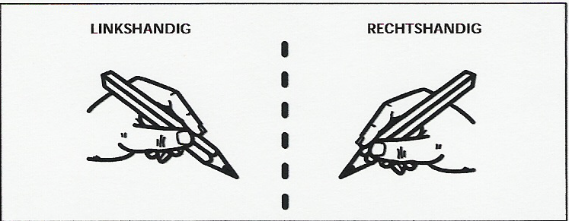
* Verhaaltjes **voorlezen** (woordenschat uitbreiden, allerlei woorden uit het dagelijkse leven komen bij cito-toetsen ter sprake)
* Achteraf laten navertellen: **vraagjes stellen**: wat hebben ze van het verhaal onthouden? Volgorde weer laten samenstellen, details aanwijzen op platen, vertellen wat er op elke plaat gebeurde in het verhaal, …
* Als je echt al iets met **letters** wilt doen (hoeft in principe nog niet echt) dan zeker de juiste letters gebruiken (geen hoofdletters maar de letters in bijlage) en werken aan het herkennen van ‘het tekeningetje: de letter’. Vb. de ‘p’ lijkt op de ‘b’, laat je niet foppen, het stokje staat bij de 1 naar boven en bij de ander naar onder, de ‘m’ heeft meer beentjes dan de ‘n’, … Echt lezen ‘wat staat hier?’ komt (bijna in alle gevallen) pas in groep 3 aan bod. Let dus mee op dat u dit niet gaat forceren. Iets wat verkeerd aangeleerd wordt is heel moeilijk weer af te leren!

**Veel plezier!!**